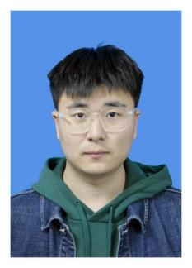

**自我评价**

**2017.09-2019.06 青年志愿者协会 职位：副部长**

**1、参与了郑开马拉松志愿者活动，去郑州市惠济区养老院慰问老人，参与洛阳洛宁县爱心支教活动。**

**2、在组织活动中进行项目申报，策划、主持流程、联系活动主办方等。**

**本人性格乐观直爽，逻辑思维强，工作积极主动，态度端正，善于学习，具有一定的分析和解决复杂问题的能力，抗压能力强，能快速应对突发事件，良好的沟通能力和团队协作精神。**

**校园经历**

1. **郑开马拉松优秀志愿者**
2. **郑州轻工业大学优秀共青团员**
3. **英语四级证书**
4. **中国共产党入党积极分子**
5. **C1驾驶证**

**证书技能**

**2019.03-2019.06 大山外语教育集团 岗位：助教老师**

**1、在大山外语教育集团金桥小学校区负责学生课程安排，教学计划规划，学生户外活动组织规划。**

**2、承担学生物理，数学，英语科目的辅导工作。**

**2020.09-2020.10**  **国家电网许继集团有限公司 岗位：电气工程师助理**

**1、参与讲解各种元器件和开关柜，手动组装开关柜并且参与学习了电力电子方面的设计。**

**2、利用PCB板实现特定功能并通过酸洗、热转印、焊接等步骤一步步制作出成品。**

**2021.03-2021.06**  **深圳市鼎晟世纪实业集团有限公司 岗位：园区招商**

**1、参与了工业园区整块的承包和分租，对园区内客户的需求进行满足。**

**工作经历**

**2017.09-2021.06 郑州轻工业大学 专业：电气工程及其自动化**

**主修课程：电路基础，模拟电子技术，数字电子技术，电机学，MATLAB仿真技术与应用，自动控制原理，C语言程序设计，电气控制及可编程控制器技术（PLC），电力电子技术，电力系统继电保护，现场总线技术，高电压技术等。**

**教育背景**

**联系电话：13837468665**

**电子邮箱：1921592464@qq.com**

**学历：本科**

**年龄：22岁**

**籍 贯：河南许昌**

**现住址：广东东莞**

**卢迪**

**个人简历**